第二届葡语工程师大会
(2ndCELP)

第一章 主题及宗旨
第二届葡语工程师大会主题为:
~工程业界在合作过程所主导的重要角色~
宗旨:
- 是次大会的宗旨是为了加强葡语工程师与华语工程师之间的合作及互助。
- 协助及制定相关专业协会和学会之间的合作协议, 籍此推动葡语系国家与中国的工程发展及技术交流。
- 由于第十二次泛珠区域科技联席会议将于十一月份举办, 而此次葡语工程师大会可作为一个合作平台, 令两会的与会者及同行交流, 并彼此增值, 达至共融。
- 建立一个葡语工程师平台, 以加强彼此的常态交流, 并加以推动中国与葡语系国家之间的经济及文化发展。
- 澳门特区作为中国的一部份, 一直发挥其与葡语系国家之桥梁作用。虽然工程业界只是整体联系彼此的一个部份, 但第二届葡语工程师大会将无疑地成为其中一个重要的基石。而我们相信, 与第十二次泛珠区域科技联席会议所产生的相互作用, 将会为中国, 葡语国家以及澳门特区三方的工程业界, 在技术、学术、科研以及经济等领域上带来丰硕的成果。

第二章 背景资料
内地与澳门关于建立更紧密经贸关系的安排
《内地与澳门关于建立更紧密经贸关系的安排 - CEPA》是在一国之内两个单独关税区建立类似自由贸易伙伴关系的协议。此协议符合世贸组织的规定，目的是促进内地与澳门特别行政区的共同繁荣与发展。
内容主要包括三大领域:
- 货物贸易便利化
- 服务贸易便利化
- 贸易投资便利化
为了支持澳门产业结构适度多元化发展, 中国内地也同意投放在会展业上的合作, 籍此加强双方之间的工业合作及推动本地产业。此外, 根据《〈安排〉补充协议四》中提及, 内地亦全力支持和配合澳门举办大型国际会议和展览会。
有见及此, 澳门工程师学会亦不遗余力, 全力推动与工程专业相关的会议及展览项目。

葡语国家之间的互相合作关系
遍布五大洲的葡语系国家, 既拥有丰裕的自然资源, 也有超过二亿人口的消费市场, 并各自处于相对优越的地理位置, 各国之间的经济发展一直互相合作。基于澳门的历史因素及其文化背景, 澳门特区政府亦致力发挥联系中国与葡语国家的平台作用, 加强中国与葡语系国家之间的经贸交流与合作, 以促进中国、葡语系国家和澳门的共同发展。
着眼于工程专业上的联系及共同发展, 第一届葡语国家工程师大会于2012年在葡萄牙里斯本成功举办。而第二届会议将于2014年由澳门工程师学会主办在澳门举行。

第三章 介 绍
第一届葡语工程师大会

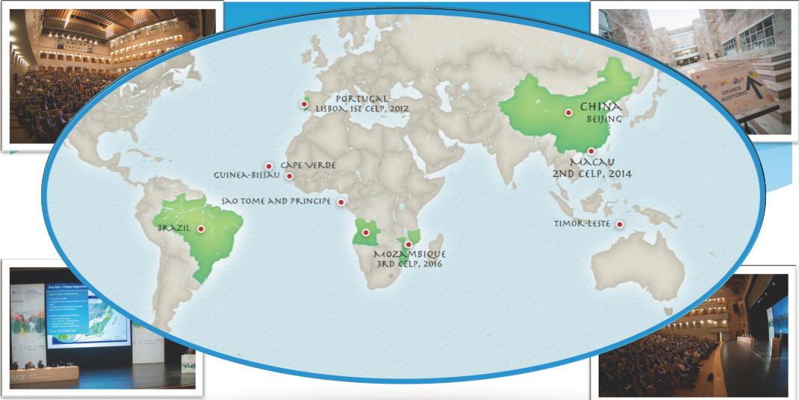

图一. 与会国家

于2012年10月18日, 第一届葡语国家工程师大会于葡萄牙在里斯本贝伦文化中心召开。此次大会的代表来自安哥拉、巴西、佛得角、几内亚比绍、澳门、莫桑比克、葡萄牙、圣多美与普林西比、东帝汶等多个国家地区，总参会人数超过800名。大会主题是“工程在发展过程中的决定性因素”。大会主席拉莫斯在开幕式上强调，本次会议的目标是“通过建立合作协议，创造知识网络，让工程服务涉及到各个国家”。

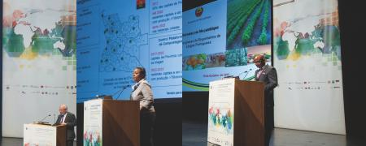
图2. 第一届葡语国家工程师大会
会议包括9个主题:
1、水资源 2、电力生产及输送网络3、未来的挑战4、森林保护及相关工业
矿业5、工程教育及相关互助6、码头及海上工业燃料及汽油发展7、电讯科技

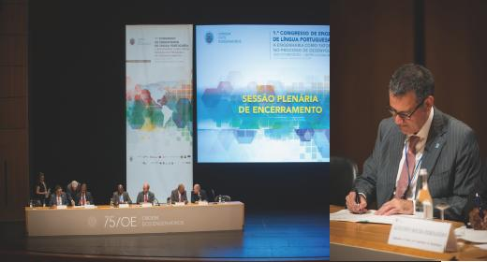
图 3. 各方签署互助协议

在各个参与国家的官方代表, 以及其它葡语界的知名人士大力支持下, 是次会议圆满结束, 各方亦签定合作协定。大会将每两年举行一次, 而第二届将于2014年在澳门举行。

对于澳门工程界而言, 2014将是精彩的年份, 如上述所言, 第二届葡语国家工程师大会将于澳门举办，此次活动是加强泛珠三角区域合作成员单位与葡语系国家展开合作的良好平台，也是区域内科技合作良性互动的契机。因此, 本会提议将两个大型会议同时举办及进行。
第二届葡语工程师大会之计划及筹备工作
上述提到, 第二届大会将与2014年在澳门隆重举行, 而澳门工程师学会为是次大会的主办单位。有见及此, 筹备小组亦已经展开了相关的计划及协调工作。

当然, 由于与各葡语系国家的联系工作相当庞大, 葡国工程师学会亦参与了是次大会的筹备工作。而于2014年3月11日至15日期间, 葡国工程师学会副会长JOSE VIERIA教授亦亲自来到澳门, 大力协助本会的计划及筹备事宜, 在商讨后, 第二届大会的各主题及议程亦顺利落实。
而其中不同主题的会议, 将会由相关行业或专业的私营公司或公营机构资助, 籍此吸引更多具级数的演讲者及与会者参与是次大会。 值得庆幸的是, 机构资助反应十分热烈, 筹备工作进行到现时为止, 已经有三间企业表示大力支持。 其中包括葡国电力公司EDP (我国有名的三峡集团是EDP公司的股东之一), 无疑地, 筹备机构资助方面的工作会需要一直进行, 并以此为是次大会带来最好的演讲者。
在筹备工作如火如荼之际, 澳门社会上对此次大会的关注及期望亦相应增加, 在过去一个月, 包括中文及葡文报社在内的多家媒体亦有报导第二届大会的主题及其影响力。 但同时地, 社会各界也十分关注第十二次泛珠区域科技联席会议在澳门的召开。综上所述, 两会结合所带来的巨大效应, 正是澳门特区一直所饰演的桥梁。

第十二次泛珠区域科技联席会议
泛珠区域包括福建、江西、湖南、广东、广西、海南、四川、贵州、云南及香港特别行政区、澳门特别行政区共十一家成员单位。泛珠区域第十一次联席会议于2013年11月28及29日在海南成功召开, 与会成员来自各区的有关领导、企事业单位代表共100余人参加了会议。在会议中, 各方对如何进一步完善“ 泛珠三角 ”区域科技合作机制和今后的工作都提出了有益的建议, 同时, 亦确定了第十二届会议将于澳门特区举办。为了推动“泛珠三角”区域科技合作情况，开展实质性创新合作，海南省科技厅在6月份就开展了“泛珠三角”区域科技合作情况调查，整理汇总已开展科技合作项目473项、需要推广的科技成果277项和科技需求或拟开展联合科技攻关项目79项。

泛珠区域科技联席会议所带来的成果, 是不用置疑的, 然而, 本会相信，假第十二届泛珠区域科技联席会议在澳门举办之时, 如能将葡语工程师大会的成果, 大家互相分享, 定必带来意想不到的正面推动力。特别是祖国近年经济起飞, 工业及制造业的质与量, 亦相应攀升到国际级的顶尖水平, 例如电池, 电动车及农业等。而此等技术如能籍是次机会, 带到葡语系国家, 正正是三方努力共融所种出的果实。

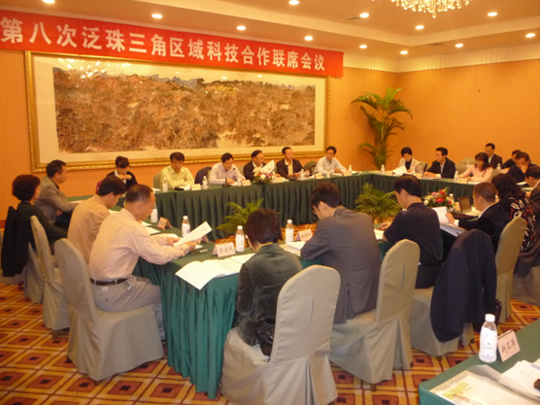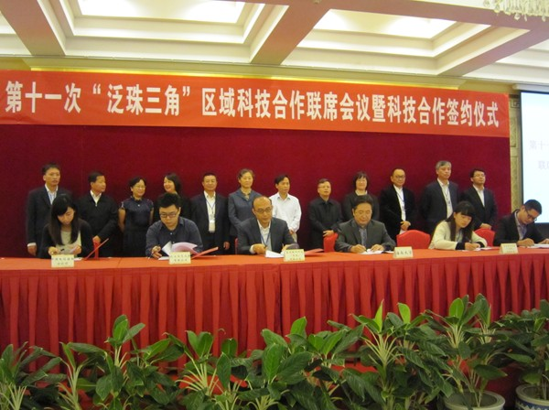
图5&6. 泛珠区域科技联席会议

（此材料由澳门特区科技委员会提供，提供日期：2014年4月8日）

